9 апреля. 8И. Алгебра.
Задания на повторение:

1.Найдите значение выражения 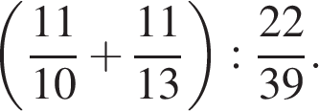
2.Найдите значение выражения 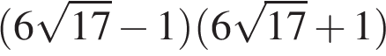.
3.Найдите значение выражения 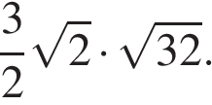
4.Найдите значение выражения 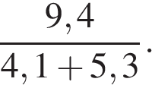
5.Решите уравнение 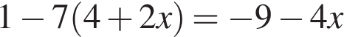.
6.Найдите корни уравнения 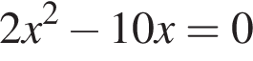.

7.Установите соответствие между графиками функций и формулами, которые их задают.
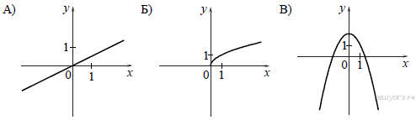
1) 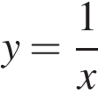
2) 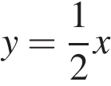
3) 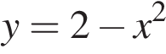
4) 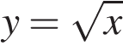

Ответ укажите в виде последовательности цифр без пробелов и запятых в указанном порядке

А | Б | В
Выполненные задания, вопросы отправляем на почту lyaciya1911@mail.ru ЧЕРЕЗ ЛИЧНУЮ ПОЧТУ, А НЕ ЧЕРЕЗ ПОЧТУ КЛАССА или в ВК ( Мирязова Люция Альбертовна). Подписывайте работы, чтобы всё было читаемо для проверки и не перевернуто. Сдать до 13.04.20г. Желаю успехов!

